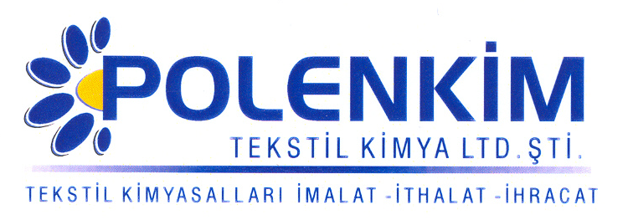

POLENSOFT USS 25

Polensoft USS 25, katyonik yumuşatma maddesidir.

KARAKTERİSTİKLER

Görünüş : Beyazımsı akışkan likit
pH : 4,5 + 0,5
İyonite : Katyonik

ÖZELLİKLERİ

- Katyonaktif maddedir.
- Açık krem renkli sıvı görünümdedir.
- Sıvı olduğu için eritme problemi yoktur.
- Nonyonik ve katyonik maddelerle beraber kullanılabilir.
- Zayıf asidik ortamda kullanılır.
- Optimum efektini pH : 5 - 5,5 de verir.
- Elyafta tozumayı önler.
- Tabii, suni ve sentetik elyafa yumuşaklık, kayganlık, parlaklık ve antistatik özellikler, yanısıra akıcı, güzel bir tuşe sağlar.
- 140 ⁰C ye kadar yapılan işlemlerde sararma yapmaz.
- 40 - 50 ⁰C’deki işlem sonuçlarının en iyi olduğu uygulamadır.

KULLANIM ALANLARI VE ŞEKLİ

Aprede / fularda ; 10 - 30 gr/lt,
Diğer uygulamalarda ; % 0,3 - 4,0 arasında, istenen tutuma göre kullanılır.

SAKLAMA KOŞULLARI

Sıcaktan, nemden ve soğuktan korunduğunda orijinal ambalajında en az 6 ay özelliklerini muhafaza eder.

Teknik bültenlerimizde yer alan bilgi ve açıklamalar, tamamen ürünün kullanım koşulları ve metotlarının anlaşılması ile ilgili olup, uygulamada ortaya çıkabilecek olan farklılıklar için bağlayıcılık oluşturmaz.
_______________________________________________________________________________
Tel: (0224) 211 33 36 (pbx) Fax: (0224) 211 37 95 BUTTİM (Bursa Uluslararası Tekstil Ticaret Merkezi) B Blok Kat:5 No:1423 www.polenkim.com

